МБОУ ДОД ДДТ «ЛИРА»

ПЛАН - КОНСПЕКТ
ОТКРЫТОГО ЗАНЯТИЯ
«Танцуем, играем, всех приглашаем!»

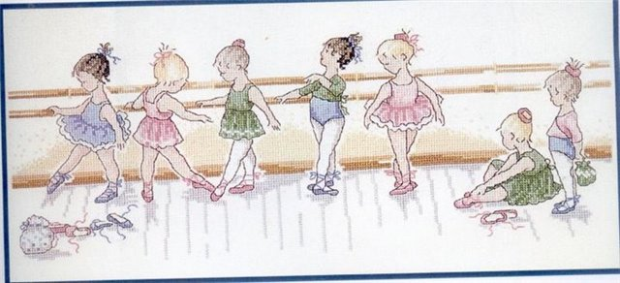

ДЛЯ УЧАЩИХСЯ 1 ГОДА ОБУЧЕНИЯ
(4лет)
ДО «РАСТИШКА».
ПОДГОТОВИЛА ПЕДАГОГ ДОПОЛНИТЕЛЬНОГО ОБРАЗОВАНИЯ
ЛАЗАРЕВА ВАЛЕРИЯ ИГОРЕВНА

ЛИПЕЦК -2015
Тема занятия: «Танцуем, играем, всех приглашаем!»
Тип занятия: комбинированный.
Цель занятия: Создание оптимальных условий для формирования творческих способностей и развитие индивидуальных качеств ребенка, средствами музыки и ритмических движений, а также в игровой деятельности.
Задачи:
- продолжать учить слушать и слышать музыку;
- способствовать формированию выразительности движений, образности в исполнении;
-учить детей выражать характер музыки в танцевальной импровизации;
- развивать чувство ритма;
- прививать учащимся культуру общения между собой.
Формы работы: фронтальная, групповая, индивидуальная, игровая.
Оборудование и источники информации:
- музыкальный центр,
- аудио- записи,
- фортепиано,
-колпачок на голову, нос клоуна.
Методы обучения: практический, словесный.
Ход занятия:
1. Организационный момент (организованный вход детей в зал и построение в линии, поклон - приветствие)
2. Разминка по кругу: (ходьба на носках на раз- два – три - четыре, переход на пятки идем на раз- два – три - четыре )
3. Работа на середине:
- Работа головой (повороты вправо, влево);
- наклоны в бок вправо, влево;
- круговые движения вправо, влево.

Педагог: «С наступлением весны мы с вами начинаем готовиться к отчетному концерту, где будем исполнять танец. Основными движениями в нём будут «гармошка» и «присядка». Давайте их закрепим.
4.Движения на середине:
- «Гармошка»: На счет «раз и два» – носки повернуть внутрь; «раз и два» – пятки развернуть.
- «Присядка»: Полное приседание на обеих ногах, колени в стороны. Слегка поднявшись с полного приседания на чуть заметном подскоке, выбросить с силою в сторону вытянутую левую ногу. Повторяется то же, что и во второй четверти первого такта, только в сторону выбрасывается правая нога.
5. Игроритмика.
- «Клоун»:
Выбирается клоун (в игре используется либо элемент костюма, либо нос и колпак клоуна). Он становится перед остальными участниками, которые
произносят текст:
- Клоун, клоун, весельчак, потянулся – это раз. И нагнулся – это два.
Три – присел, Четыре встал. Вместе с нами танцевал.
Клоун показывает забавные движения, остальные повторяют. Затем импровизируют, передавая характер и ритм музыки. Далее выбирается новый клоун ( чей танец больше всего понравился клоуну - ведущему).
Педагог: А еще Клоун поздравляет вас в весной и хочет поиграть с вами в весенние игры.
- «Облакоши танцуют»:

Дети делятся на два команды. Команды задают по очереди друг другу вопросы и отвечают на них, сопровождая ответы забавными жестами:

- Как танцуют облакоши?
- Вот так …
- А как поют облакоши?
-Вот так…
-Как спят (гуляют, дружат, картошку чистят, цветочки поливают и т.д.)облакоши?
- «Танцуем с ветерком»:
Выбирается ребёнок на роль ветра. Под музыку он танцует с лентой свободный танец. Участники произносят текст:
-Ветер играет, ветер танцует, ветер дует на…
Ветер останавливается и выбирает участника, называя его по качества или детали одежды.
- Ветер дует на весёлую девочку с красными бантиками.
Тот, кого назвал ветер, становится новым ветром, также танцует импровизацию с лентой.
6. Партерная гимнастика:
- работа носками (разогрев стоп)
- складочка
- лягушка (на спине, животе)
- коробочка
- корзиночка
- берёзка
- мостик
- прыжки (прыгнем раз, прыгнем два, прыгать рады мы всегда)
- шпагат.
7. Упражнения для восстановления дыхания.
8.Поклон на середине.
9. Подведение итогов. Педагог раздаёт жетоны -«растишки» детям.

